 |  |  | 컨슈머인사이트 보도자료
 | 기관 | 컨슈머인사이트 |  | 이메일 | Sammy.park@consumerinsight.kr
 | 문의 | 박승표 상무 |  | 연락처 | 02) 6004-7661
 | 배포일 | 2026년 5월 29일(금) 배포 |  | 매수 | 4매
 | Copyright © Consumer Insight. All rights reserved. 이 자료의 모든 콘텐츠(문서, 분석 내용, 도표 등)에 대한 저작권은 (주)컨슈머인사이트에 있으며, 언론사의 기사 작성 목적에 한하여 인용 또는 보도할 수 있습니다. 그 외 모든 형태의 복제, 배포, 게시, 전시, 전송, 2차적 활용 등은 사전 서면 동의를 받은 경우에 한해 허용됩니다. 무단 사용 시 저작권법 등에 따른 법적 책임이 따를 수 있습니다.
■ 컨슈머인사이트 ‘The Say-Do Gap’ 심층 분석 시리즈 ④
국산 대중차 의향자, ‘원하던 브랜드 구입’ 1위는 르노코리아
- ‘1년 내 자동차 구입의향-실제 구입’ 브랜드별 비교
- 원하던 국산-대중차에 브랜드까지 맞춰 산 사람 73%
- 르노코리아 79%로 1위…현대차(76%)·기아(75%) 앞서
- 르노 대표 SUV 모델 ‘그랑 콜레오스’ 선전 힘입은 듯
- 현대차↔기아 교차 선택 많아 강력한 우군 효과 확인
이 리포트는 컨슈머인사이트가 25년 이상 축적해 온 매년 10만명의 대규모 자동차 소비자 데이터에 기반한 ‘The Say-Do Gap’ 기획 리포트의 네번째 결과입니다. 지금까지 공개한 시리즈 ①~③에 이어, 이번에는 국산 대중차 브랜드 3사를 중심으로 1년 내 자동차 구입의향자의 실제 브랜드 구입 실행 추이를 추적했습니다. ‘The Say-Do Gap’ 리포트는 지동차 뿐 아니라 이동통신 소비자 행동 등 컨슈머인사이트의 다양한 조사 영역에서 계속됩니다. 많은 관심 바랍니다.
<리포트 순서>
① '2년 안에 차 사겠다' 52%였는데...2년 후 실제 산 사람은?
② 자동차 구입, 절반은 ‘계획 따라’…절반은 ‘필요해져서’
③ ‘프리미엄차’ 산다던 3명 중 1명 ‘대중차’로 돌아섰다
④ 국산 대중차 의향자, ‘원하던 브랜드 구입’ 1위는 르노코리아

○ 국산 대중차 브랜드를 1년 내 구입하겠다고 마음먹은 소비자 중 당초 계획했던 브랜드의 차량을 최종 구입한 비율(브랜드 구입 실현율, 이하 실현율)은 73%로, 주요 프리미엄차 구입의향자의 실현율(50%)을 크게 상회했다. 특히 르노코리아의 실현율은 79%에 달해, 대중차 시장의 양대 산맥인 현대차와 기아를 앞선 1위였다.
□ 이번 분석은 컨슈머인사이트가 실시한 2024~2025 ‘연례 자동차 기획조사’에 연속 참여한 응답자(3만1852명) 중 2024년 1년 내 새 차 구입 계획을 밝히고, 계획대로 새 차를 구입한 소비자(사례수 1127명)를 대상으로 했다. 사례수 30 이상의 국산 대중차 브랜드 3사(현대차, 기아, 르노코리아)의 ‘실현율’과 이탈 경로를 살펴봤다. 한국지엠과 KG모빌리티(KGM)는 사례수 부족으로 비교에서 제외했다.

■ 르노코리아 선전은 ‘그랑 콜레오스’의 힘…후속 모델에 관심
○ 주요 국산 대중차 브랜드별 실현율은 르노코리아가 79%로 가장 높았다[표]. 르노코리아 구입을 계획했던 소비자 5명 중 4명이 브랜드 이탈 없이 실제 구입으로 이어진 셈이다. 이는 국내 대중차 시장의 절대 강자인 현대차(76%)와 기아(75%)의 실현율을 소폭 앞서는 수치다.

[표] 국산 대중차 구입의향자의 실제 구입 브랜드(실현율) 비교
구분 |  | 24년 구입의향 브랜드
 |  | 현대차 | 기아 | 르노코리아
사례수(명) |  | 285 | 336 | 47
25년 실제 구입 브랜드(%) | 현대차 | 76 | 13 | 4
25년 실제 구입 브랜드(%) | 기아 | 14 | 75 | 4
25년 실제 구입 브랜드(%) | 르노코리아 | 3 | 6 | 79
25년 실제 구입 브랜드(%) | 한국지엠 |  |  | 2
25년 실제 구입 브랜드(%) | KGM | 2 |  | 2
25년 실제 구입 브랜드(%) | 제네시스 | 1 |  | 4
25년 실제 구입 브랜드(%) | BMW |  | 2
25년 실제 구입 브랜드(%) | 벤츠 |  |  | 2
*국산 대중차 브랜드 중 '구입의향-실제구입' 사례수 30 이상의 3개 브랜드만 비교함
*이탈 경로 파악을 위해 실제 구입 브랜드에 한국지엠, KGM 등 5개 브랜드를 추가함
*실제 구입 브랜드(실현율) 1.0% 미만은 빈칸으로 처리함

○ 르노코리아의 높은 실현율은 특정 모델 라인업에 대한 확고한 목적 구매 성향과 마니아층의 지지가 반영된 결과로 풀이된다. 이는 르노코리아 판매의 대부분을 차지하는 대표 모델 ‘그랑 콜레오스’의 힘이다. ‘그랑 콜레오스’가 높은 상품성과 가성비로 입소문을 타며 실제 판매로 이어진 데 힘입어 구입의향자 이탈을 최소화할 수 있었다. 이를 대체할 만한 후속 모델을 내놓을 수 있을지 관심사다.

■ 현대차-기아, 활발한 ‘고객 주고받기’
○ 국내 자동차 시장을 주도하는 현대차와 기아는 각각 76%, 75%의 견고한 실현율을 보이며 대중차로서 두터운 기본 수요층을 입증했다. 흥미로운 점은 두 브랜드 간의 교차 이동 양상이다. 현대차 의향자가 가장 많이 옮겨간 브랜드는 기아(14%)였으며, 역으로 기아 의향자가 가장 많이 이동한 브랜드 역시 현대차(13%)였다. 당초 계획을 바꾼 소비자 다수가 한 집안 브랜드를 1순위 대체재로 선택해, 고객을 주고받는 모습이다.
○ 현대차 의향자의 90%, 기아 의향자의 88%가 그룹 내 브랜드를 구입한 셈이다. 외부 이탈이 10%에 불과할 정도로 보기 드물게 높은 고객 충성도를 유지하고 있음이 확인된다. 한 집안 브랜드 다음으로는 르노코리아로 이동 비중이 컸다. 기아 의향자의 6%, 현대차 의향자의 3%가 선택해 국산 중견3사 중 ‘르노코리아만의 매력’이 분명히 존재함을 보여준다.
○ 반면 같은 그룹 내 프리미엄 브랜드 제네시스로의 이동은 거의 없었다. 이는 제네시스 브랜드의 양면성을 엿보게 한다. 즉, 대중차 의향자가 넘보기 힘든 ‘독립 고급 브랜드’로 성공했다고 볼 수 있는가 하면 자동차 소비자의 ‘상향 이동 욕망’의 대상으로는 자리잡지 못했다는 해석이 가능하다.

■ 국산 대중차 브랜드 실현율 73%...프리미엄차(50%) 압도
○ 국산 대중차 소비자는 초기 계획 브랜드 구입을 끝까지 밀어붙이는 경향이 뚜렷했다. 한국지엠과 KGM 포함 5개 브랜드 평균 실현율(73%)이 주요 프리미엄차 브랜드의 실행률 50%(제네시스, BMW, 벤츠 3개 브랜드 평균)를 크게 앞섰다. 즉, 대중차 시장에서는 ‘The Say-Do Gap(말과 행동의 차이)’ 현상이 프리미엄차 시장에 비해 상대적으로 적게 발생한 것이다. 국산 대중차 브랜드가 제공하는 가성비, 실용성 등의 가치가 소비자의 현실적인 예산 및 필요와 맞아떨어져 이탈의 여지가 상대적으로 작기 때문으로 해석된다.
○ 르노코리아가 실현율에서 앞서고 있지만 한계는 뚜렷하다. 사실상 단일 모델(그랑 콜레오스)의 선전에 의존하고 있을 뿐, 현대차그룹 브랜드의 아성, 즉 그룹 내 대중차 브랜드간 활발한 교차 이동에 따른 과점 효과가 여전히 강력하기 때문이다. 잘 만든 하나의 모델이 선전하고 있다는 점은 칭찬받을 만하나, 압도적으로 다양한 모델과 브랜드 파워 앞에서는 ‘일시적 효과’에 머물 수 있기 때문이다.

바로잡습니다 지난 21일 공개한 'The Say-Do Gap 리포트 3_프리미엄차 구입의향자 3명 중 1명 대중차로 돌아섰다'에서 ‘벤츠 구입의향자의 BMW로 이탈 비율 13%, 기아로 이탈 비율 17%’로 표기했으나 확인 결과 각각 17%, 13%의 오기였기에 바로잡습니다. 당사 리포트 작성 과정의 부주의로 오해와 불편을 끼친 점 사과드립니다.

◈ 「컨슈머인사이트」 '연례 자동차 기획조사' 개요 :
「컨슈머인사이트」는 2001년부터 매년 7월 10만명의 자동차 소비자를 대상으로
자동차 연례기획조사(Annual Automobile Syndicated Study)를 아래와 같은 설계로 수행해 오고 있음.

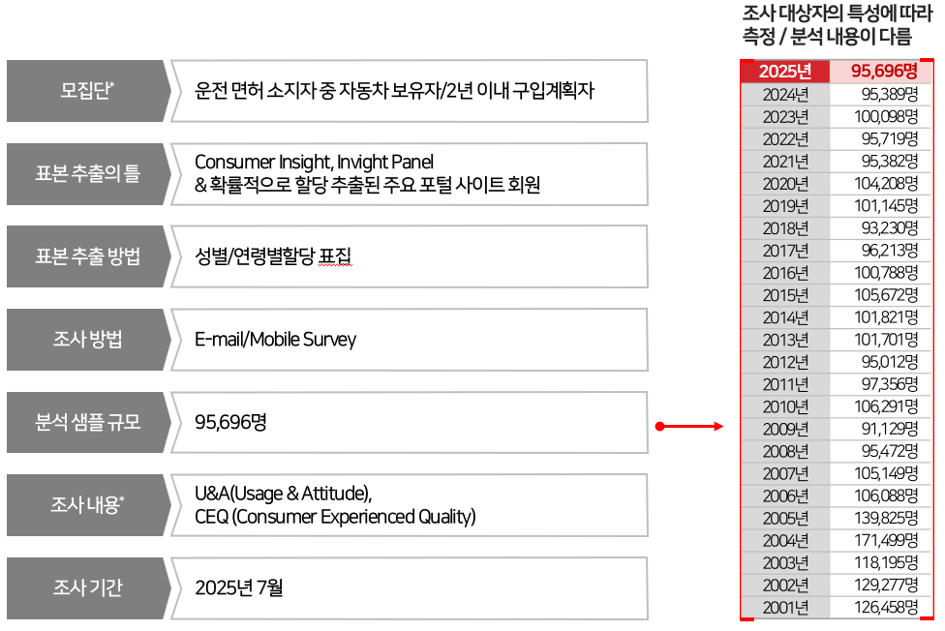

For-more-Information
박승표 상무 | Sammy.park@consumerinsight.kr | 02)6004-7661
안주현 상무 | jh.ahn@consumerinsight.kr | 02)6004-7621
김양혁 연구위원 | kimyh@consumerinsight.kr | 02)6004-7604

